
๘ ใบงานที่ 19 เรื่อง ปิดตาหาทางออก (ตอนที่ 2)
ได้__________คะแนน
คะแนนเต็ม 10 คะแนน
วันที่________เดือน_______________พ.ศ.___________
ชื่อ_____________________________เลขที่______ชั้น__________

คำชี้แจง นักเรียนแต่ละกลุ่มปฏิบัติ ดังนี้
1. อ่านวิธีทำกิจกรรมให้เข้าใจ 2. ตอบคำถามก่อนทำกิจกรรม
3. ทำกิจกรรมและบันทึกผล 4. ตอบคำถามหลังทำกิจกรรม

กิจกรรมที่ 5.3 ปิดตาหาทางออก (ตอนที่ 2)

วิธีทำ

1. นักเรียนแบ่งกลุ่ม แต่ละกลุ่มร่วมกันสืบค้นข้อมูลจากแหล่งเรียนรู้ที่หลากหลายเกี่ยวกับ
การป้องกันอันตรายจากการมองเห็นและการดูแลรักษานัยน์ตา ดังนี้
1.1 กิจกรรมที่ทำร้ายนัยน์ตา
1.2 วิธีการดูแลรักษานัยน์ตา
2. บันทึกข้อมูลในรูปแบบที่น่าสนใจ

คำถามก่อนทำกิจกรรม

1. นักเรียนควรมองวัตถุในที่ที่มีแสงสว่างไม่เพียงพอหรือไม่ เพราะเหตุใด
(ไม่ควร เพราะทำให้มองไม่ชัดเจน และยังเป็นการทำร้ายนัยน์ตาอีกด้วย)

(ลักษณะการเคลื่อนที่ของแสง)
2. เพราะเหตุใด เวลาที่เราอยู่ในที่มืดในช่วงแรกเราจะมองเห็นสิ่งรอบตัวไม่ชัด
(เพราะนัยน์ตาต้องปรับสภาพให้เหมาะกับแสงจากสิ่งแวดล้อม)
(ลักษณะการเคลื่อนที่ของแสง)
(ลักษณะการเคลื่อนที่ของแสง)

บันทึกผลการทำกิจกรรม

ตาราง บันทึกข้อมูลจากการสืบค้น

หัวข้อที่สืบค้น | ข้อมูลที่ได้จากการสืบค้น
(1. กิจกรรมที่ทำร้ายนัยน์ตา  2. วิธีการดูแลรักษานัยน์ตา | - การอ่านหนังสือในที่ที่แสงสว่างไม่เพียงพอ  - การเล่นแท๊บเล็ต/โทรศัพท์เคลื่อนที่ในที่มืด  - การมองแสงจ้าเป็นเวลานาน ๆ  - การมองดูดวงอาทติย์โดยตรง  - ใส่แว่นตากรองแสงหรือแว่นกันแดดเมื่อยู่ในที่  ที่มีแสงจ้า  - เมื่อต้องมองดวงอาทิตย์ให้มองผ่านอุปกรณ์  กรองแสงที่มีคุณภาพ  - รับประทานอาหารมีวิตามินเอเป็นส่วนประกอบ  เช่น ผักบุ้ง  - สวมหมวกกันน็อคที่มีกระจกกั้นลม เพื่อป้องกัน  ลมเข้าตา  - เมื่อมีฝุ่นหรือแมลงเข้าตา ไม่ควรขยี้ตา  - ไม่ควรอ่านหนังสือในที่ที่มีแสงสว่างไม่เพียงพอ  - ไม่ควรมองแท็บเล็ต โทรศัพท์เคลื่อนที่  หรือจอคอมพิวเตอร์ในที่มืดเป็นเวลานาน)  หรือจอคอมพิวเตอร์ในที่มืดเป็นเวลานาน)  หรือจอคอมพิวเตอร์ในที่มืดเป็นเวลานาน)  หรือจอคอมพิวเตอร์ในที่มืดเป็นเวลานาน)  หรือจอคอมพิวเตอร์ในที่มืดเป็นเวลานาน)  หรือจอคอมพิวเตอร์ในที่มืดเป็นเวลานาน)  หรือจอคอมพิวเตอร์ในที่มืดเป็นเวลานาน)  หรือจอคอมพิวเตอร์ในที่มืดเป็นเวลานาน)  หรือจอคอมพิวเตอร์ในที่มืดเป็นเวลานาน)  หรือจอคอมพิวเตอร์ในที่มืดเป็นเวลานาน)  หรือจอคอมพิวเตอร์ในที่มืดเป็นเวลานาน)
คำถามหลังทำกิจกรรม

1. ถ้าความสามารถในการมองเห็นของเราเสื่อมลง จะส่งผลต่อชีวิตของเราอย่างไร
(ทำให้อ่านตัวหนังสือยาก และการเดินทางไม่สะดวก)
(เพราะแสงเคลื่อนที่เป็นแนวตรง ไม่สามารถเลี้ยวเบนได้)
(เพราะแสงเคลื่อนที่เป็นแนวตรง ไม่สามารถเลี้ยวเบนได้)
(เพราะแสงเคลื่อนที่เป็นแนวตรง ไม่สามารถเลี้ยวเบนได้)
2. การมองวัตถุที่อยู่ในบริเวณที่มีแสงสว่างไม่เหมาะสมส่งผลต่อนัยน์ตาหรือไม่ อย่างไร
(ส่งผล ทำให้สายตาผิดปกติ และถ้าทำอย่างต่อเนื่องเป็นประจำอาจทำให้ตาอักเสบและบอดได้)
(แสงเคลื่อนที่ออกจากไฟฉายทุกทิศทางเป็นแนวตรง)
(เพราะแสงเคลื่อนที่เป็นแนวตรง ไม่สามารถเลี้ยวเบนได้)
(เพราะแสงเคลื่อนที่เป็นแนวตรง ไม่สามารถเลี้ยวเบนได้)
3. สรุปผลการทำกิจกรรมได้ว่าอย่างไร
(นัยน์ตาของเรามีความสำคัญต่อการมองเห็น ดังนั้น เราควรดูแลรักษานัยน์ตาเพื่อไม่ให้นัยน์ตา
เสื่อมสภาพลง ถ้านัยน์ตาเสื่อมสภาพลงจนมองไม่เห็นสิ่งต่าง ๆ รอบตัวจะทำให้เราเดินทาง ไม่สะดวก)
(เพราะแสงเคลื่อนที่เป็นแนวตรง ไม่สามารถเลี้ยวเบนได้)
(เพราะแสงเคลื่อนที่เป็นแนวตรง ไม่สามารถเลี้ยวเบนได้)
4. นักเรียนมีแนวทางการป้องกันอันตรายจากการมองเห็นและการดูแลรักษานัยน์ตาอย่างไร
(หลีกเลี่ยงการมองวัตถุที่ที่แสงสว่างมากเกินไป ใส่แว่นตากรองแสงหรือแว่นกันแดดเมื่อยู่ในที่
ที่มีแสงสว่างมากเกินไป)
(เพราะแสงเคลื่อนที่เป็นแนวตรง ไม่สามารถเลี้ยวเบนได้)
(เพราะแสงเคลื่อนที่เป็นแนวตรง ไม่สามารถเลี้ยวเบนได้)

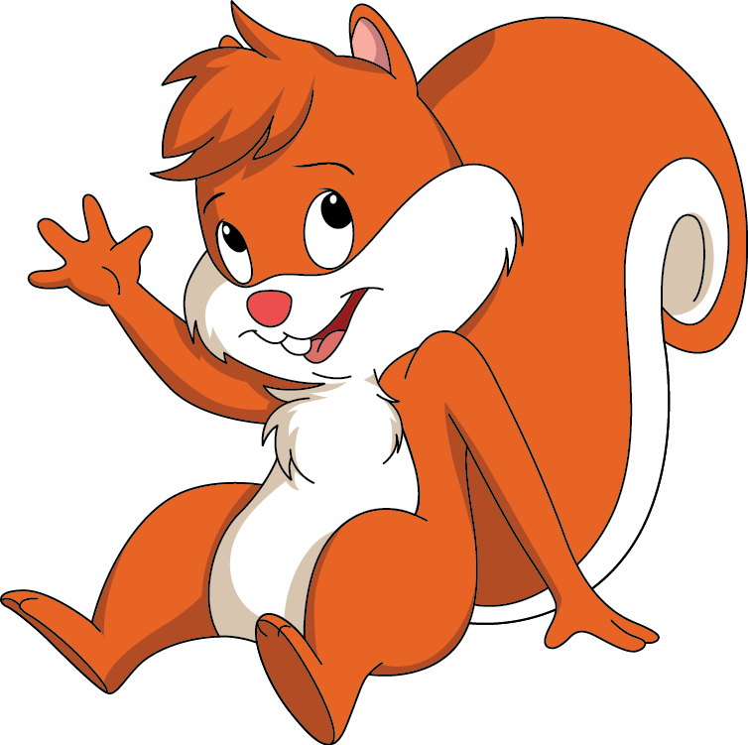
จงทำกิจกรรมอย่างรวมพลัง ด้วยความมุ่งมั่นและตั้งใจ

